Šolski center Novo mesto
Srednja elektro šola in tehniška gimnazija
Šegova ulica 112
8000 Novo mesto

C# DirectX 3 dimenzionalna kocka
( Seminarska naloga, Opis programa )
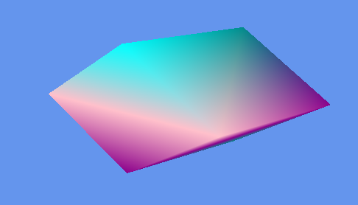

Avtor: Juirj Gajić
Razred: R3a
Mentor: Simon Vovko

Tolsti vrh, 9.04.2022

Povzetek
V tej seminarski nalogi vam bom opisal postopek dela in opis kode mojega C# programa, v nalogi je predstavljenih 4 poglavji risanje trikotnika, pravokotnika, kocke ter na koncu uporabnikov samostojen vnos v program.
Ključne besede: DirectX, 3D, Buffer, Verts, Indices

Kazalo
Kazalo vsebine
1 Povzetek 2
2 Kazalo 3
3 Uvod 1
1 Priprava IDE 2
2 Izdelava programa 4
3 Izdelava Trikotnika 4
4 Pravokotnik 8
5 Kocka 9
6 Uporabnikov Vnos 13
7 Zaključek 16
8 Viri in Literatura 17

Uvod
Namen naloge je bil raziskovati DirectX in uporabo 3 dimenzionalnega polja za risanje 3 dimenzionalnih teles.

Priprava IDE
Za izdelavo projekta sem uporabil Visual Studio 2019, C# Windows Forms Application, za program sem uporabil DirectX 2010 Software Development Kit. Knjižnico je bilo potrebno importirati v program.
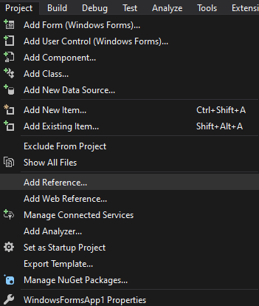

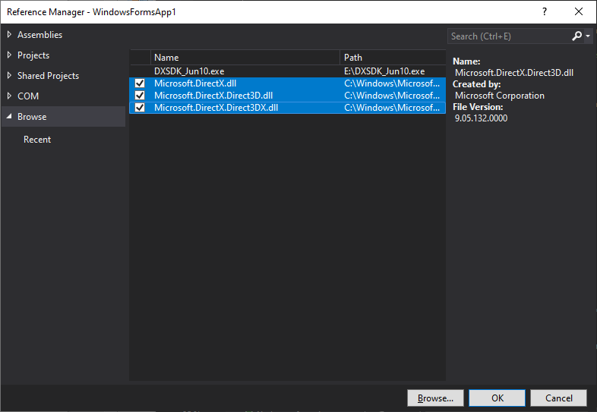

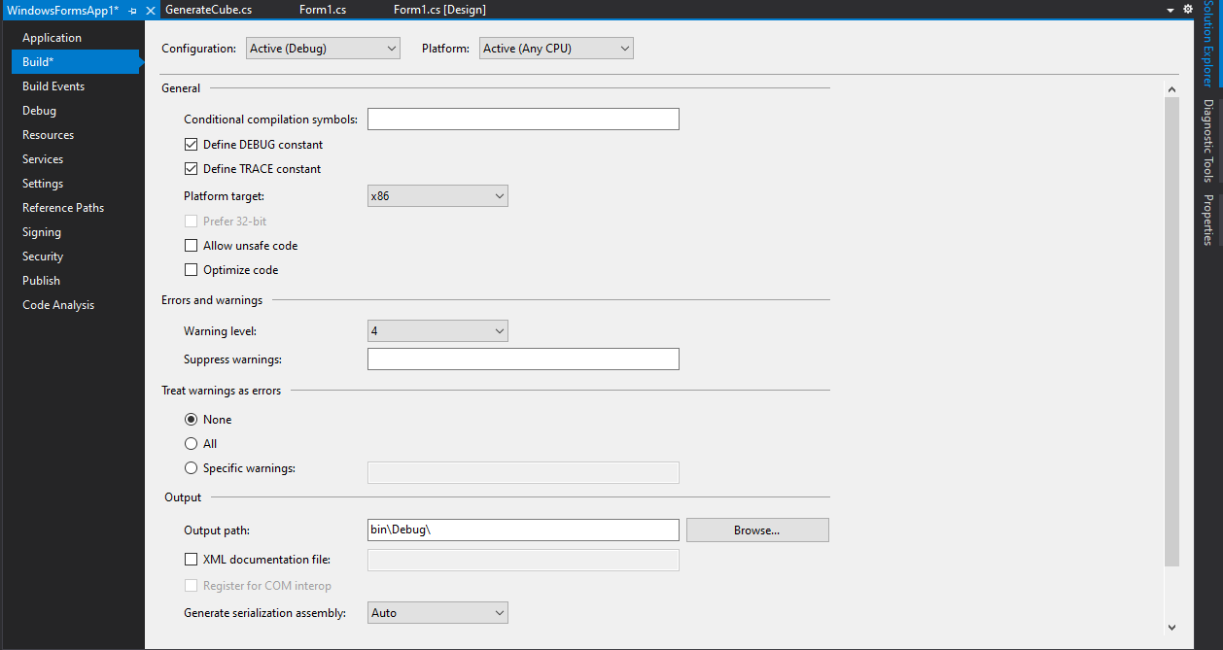
DirectX 2010 SDK ne deluje z x64 ( 64bit ) bitno napravo zato je potrebo nastaviti »Platform Target« na x86 ( 32bit ) napravo.

Izdelava programa
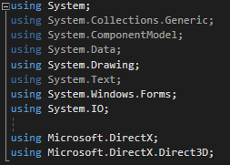
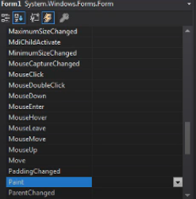
Za izdelavo programa sem uporabil Windows Forms Application in tudi Paint funkcijo forms objekta. Dvojni klik na Paint funkcijo je v programu ustvarila metodo Form1_Paint. V program je bilo potrebno končno importirati knjižnice DirectX-a

Microsoft.DirectX;Microsoft.DirectX.Direct3D;
sta glavni knjižnici, ki sem jih uporabil v programu

Izdelava Trikotnika

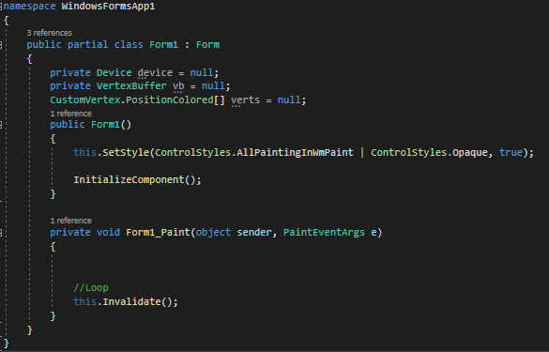

SetStyle preprosto pobarva ozadje programa.
V glavni metodi Form1_Paint uporabim funkcijo Invalidate(); katera prepreči zaključek programa in tako ustvari zanko katera omogoči program, da se izvaja v neskončnost.
Pripraviti sem potreboval še nekatere pomembne spremenljivke, device, Vertexbuffer ter array verts
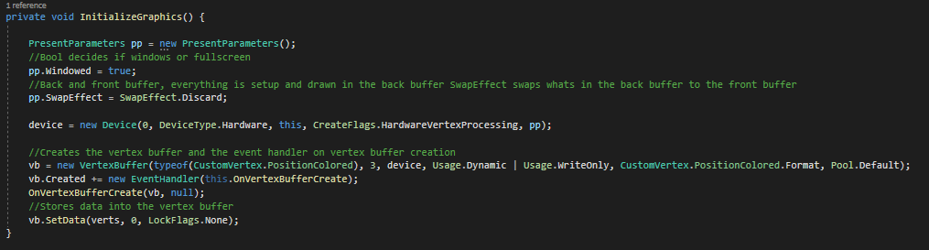

Potem ustvarim drugo najpomembnejšo metodo InitializeGraphics(), katera trenutno prejme 2 zelo pomembna Class-a, PresentParameters, Device ter VertextBuffer. PresentParameters nam trenutno samo pove ali je aplikacija v celozaslonski sliki ali ne ter manipulira z Front in Back Bufferjem, Front Buffer je vse kar mi vidimo na zaslonu ampak vse se zapiše v Back Buffer, PresentParameters nam omogoča, da vidimo kar se zapiše v Back Buffer-ju. Device potrebuje int adapter katerega nimamo, iz kje vzema moč, da program deluje , kam nariše ter PresentParameters. VertexBuffer kateri shranjuje določene točke na zaslonu.

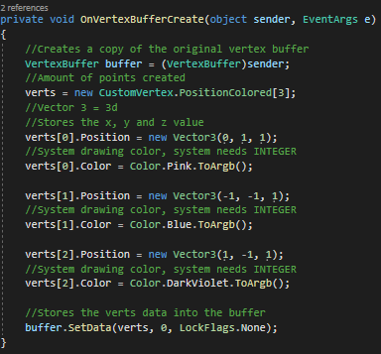
Metoda OnVertexBufferCreate se izvede ko je ustvarjen VertexBuffer, ta vzame parametre vb ter null, ta ustvari CustomVertex verts array in vanj shrani pozicijo ter barvo Vertex-a.
Verts[0].Position = new Vector3(0, 1, 1);
Verts[0].Color = Color.Pink.ToArgb();

Vector 3 pomeni, da je objekt 3 dimenzionalen
0, 1, 1 predstavlja x, y in z vrednost Vertex-a
Barva potrebuje biti Integer zato ga pretvorimo v Argb(), A je alfa, ki predstavlja prosojnost.

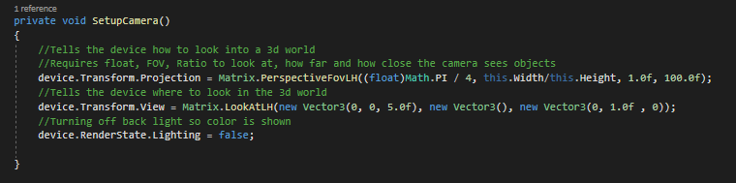

Potrebujemo način, da vidimo v 3 dimenzionalen svet, to naredim tako da ustvarim metodo SetupCamera() katera ne vrne nič. Metoda pove Device-u kako gledati v ta 3d svet device.tranfrom.projection = Matrix.PerspectiveFovLH pove Device-u kako velik je za svet, pove FOV, aspect ration, znear Plane ter zfar Plane vrednost obstoječega sveta, device.Transform.view = Matrix.LookAtLH pa pove kam naj Device gleda v tem svetu. Device.renderState.Lighting = false; nam pove je svetloba v svetu izklopljena.
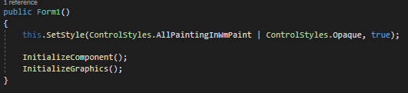

Metodo Initialize Graphics pokličem v glavni Form1 metodi.
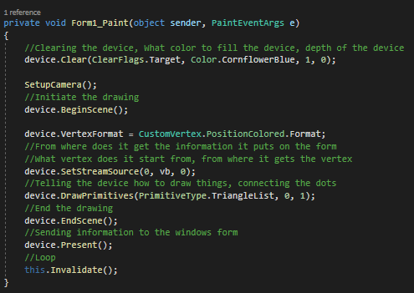

Na koncu potrebujem še narisati vse na Windows Form, v metodi Form1_Paint prvo izpraznim Device ter nastavim barvo ozadja, pokličem metodo SetupCamera ter z device.BeginScene(); začnem risati, napravi prvo povem iz kje vzema informacije katere bo risala ter ji nastavim začetni Vertex ter iz kje pridobiva Vertex-e, nato kako jih nariše device.DrawPrimitives(PrimitiveType.TriangleList, 0, 1) Pove napravi kako povezovati Vertex-e v tem primeru jih povezuje v obliki trikotnikov. Device.EndScene, napravi pove naj neha risati in device.Present(); pove napravi naj informacije predstavi na Windows Forms.

Program je nato samo še potrebno zagnati ampak pride do napake, ki jo lahko preprosto zanemarimo.
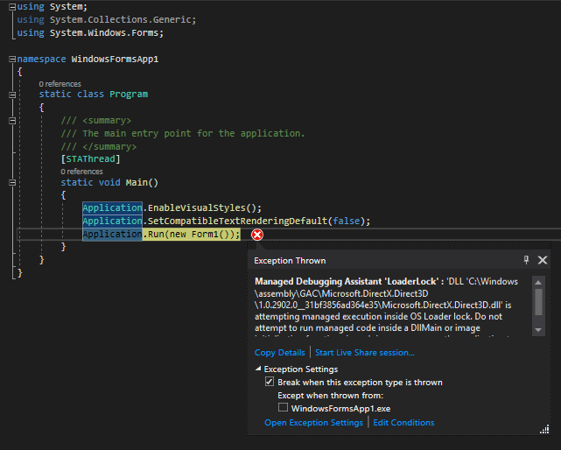
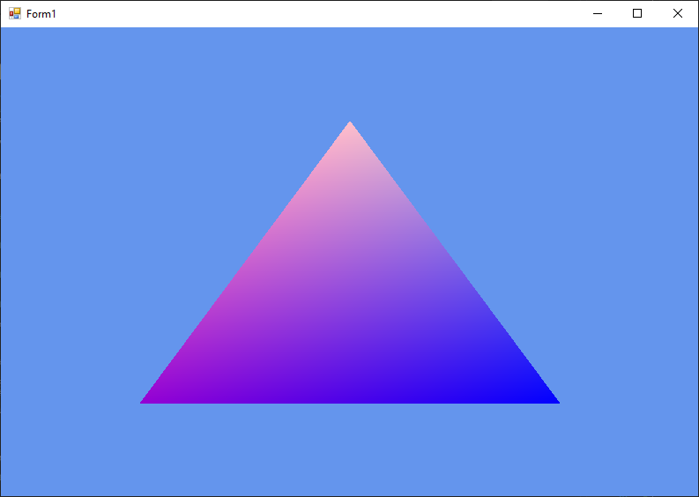

Pravokotnik
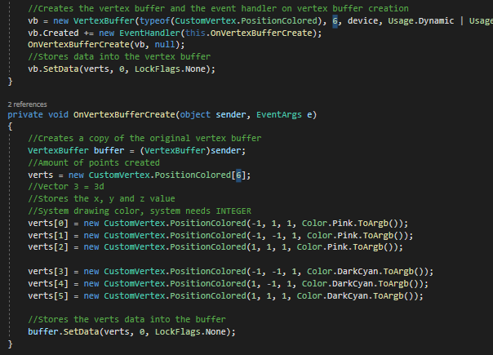

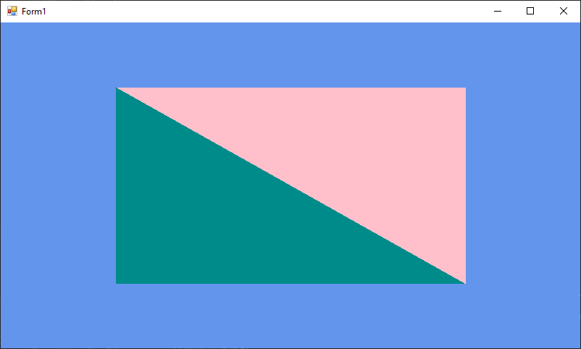
Za kreiranje pravokotnika potrebujemo povečati število Vertex-ov, to so modro pobarvane šestke, ki nam povejo koliko točk bo potrebno povezati. Nato je potrebno še povečati število trikotnikov

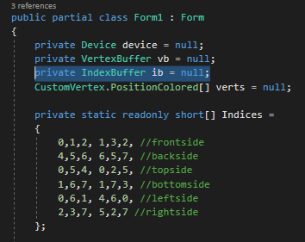
Kocka

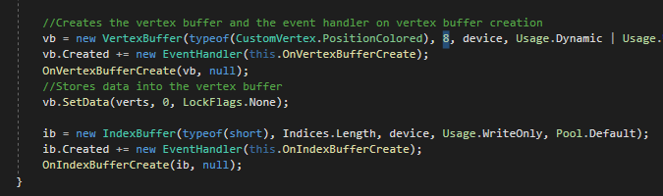
Naredim novo spremenljivko IndexBuffer in Indices. IndexBuffer shrani številko, indices je array v katerem so shranjeni CustomVertex-i

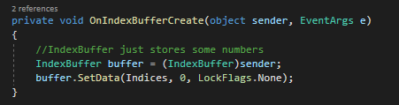
Spremenimo število Vertex-ov z modro obarvano osmico ter kreiramo IndexBuffer kateri prejme dolžino array-a indices, metoda OnIndexBufferCreate se pokliče, ko se kreika IndexBuffer, ki prejme parametre ib in null ta naredi kopijo IndexBuffer-ja in shrani podatke buffer-ja

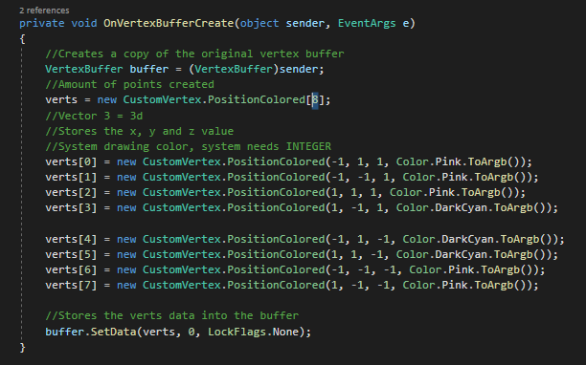
Povečamo število verts-ov ter naredimo unikaten vert za vsak Vertex.

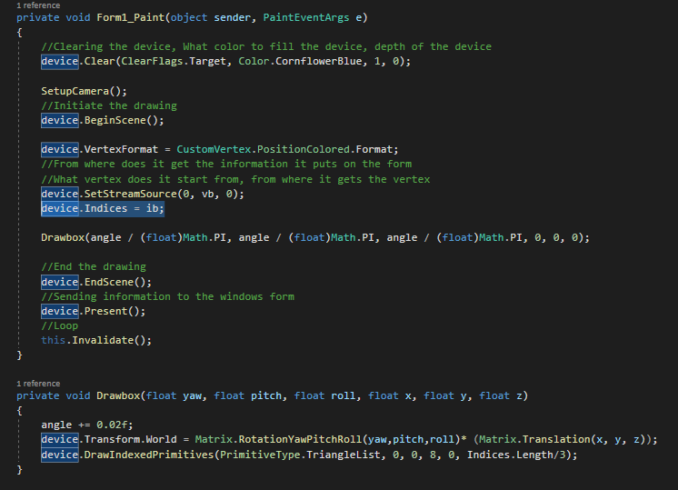
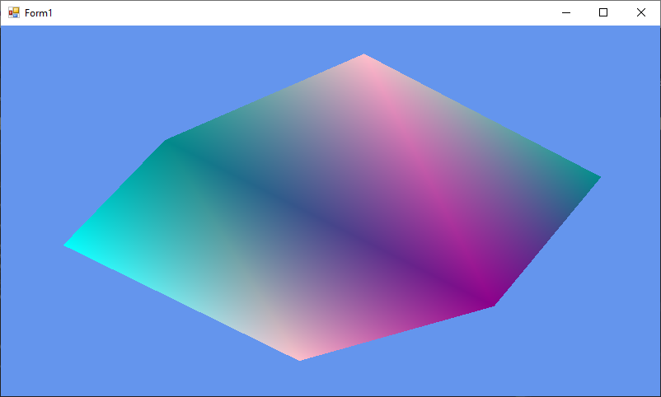
V metodi Form1_Paint povemo Device-u, da je array indices IndexBuffer, nato še ustvarim metodo Drawbox katera prejme parametre yaw, pitch, roll, x, y ter z. Yaw,Pitch in Roll preprosto pove Device-u kako se obračati po svoji osi in premikanj po x, y, z osi. Drawbox pove še kako povezati Vertex in Index Buffer-je in še doda angel, ki se povečuje za 0.02 ko se povečuje se kocka tudi obrača
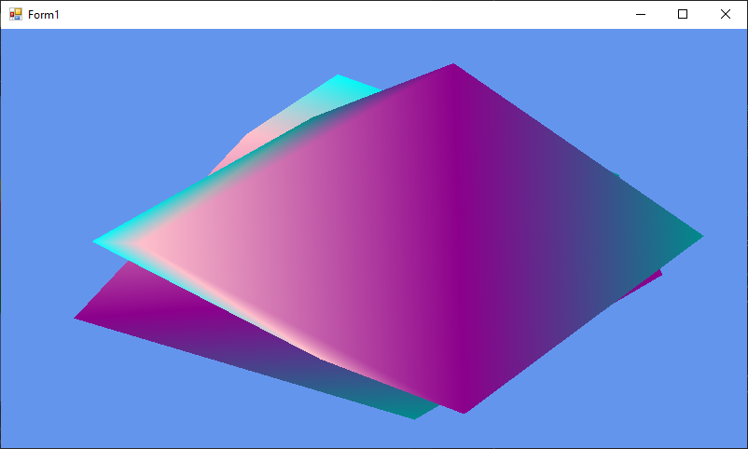
Če v programu povemo naj nariše še eno kocko se kocki prekrijeta glede na to katera je bila narisana prva.

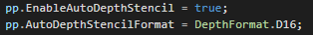
Da sem to preprečil sem dodal še Zbuffer.

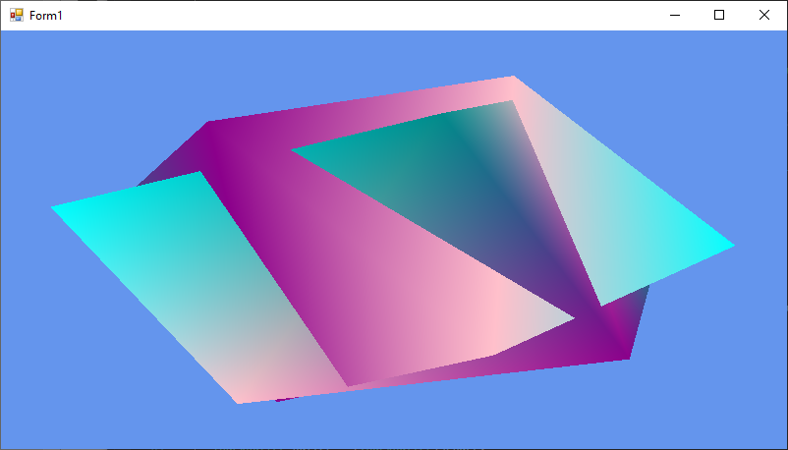
V Form1_Paint metodi v device.Clear funkciji počistim še Zbuffer.

Uporabnikov Vnos
Za uporabnikov vnos sem želel narediti, da lahko uporabnik izbere število prikazanih kock.
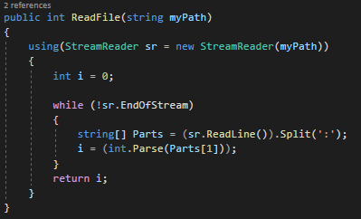

Uporabil sem System.IO knjižnico ter StreamReader katera prebere spremenljivko myPath katera ima podatke imena tekstovne datoteke iz katere program prebere vrstico in zapiše in razcepi na : v array Parts od katerege se shrani v int spremenljivko i po indeksu 1 del kateri prebere število kock, metoda vrne i.
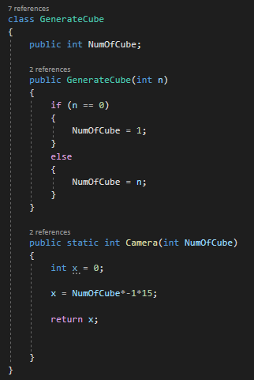
Class GenerateCube ima spremenljivko NumOfCube,
Konstruktor GenerateCube, ki kot parameter pridobi int n katerega preveri ali je enak 0. Metoda Camera pridobi int NumOfCube katerega pomnoži z -1 in nato še z 15

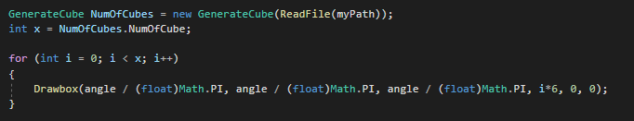
Konstruktor GenerateCube pridobi spremenljivko ReadFile(myPath); kateri pokliče metodo ReadFile ter pove koliko kock uporabnik želi v programu ter jih toliko tudi nariše z for zanko.
Še enkrat pokličem konstruktor GenerateCube ki poda enake podatke in nato v device.Transform.View spremeni x in z vrednost kamere
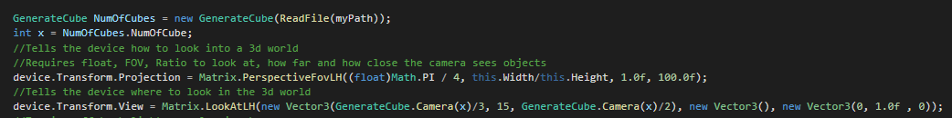
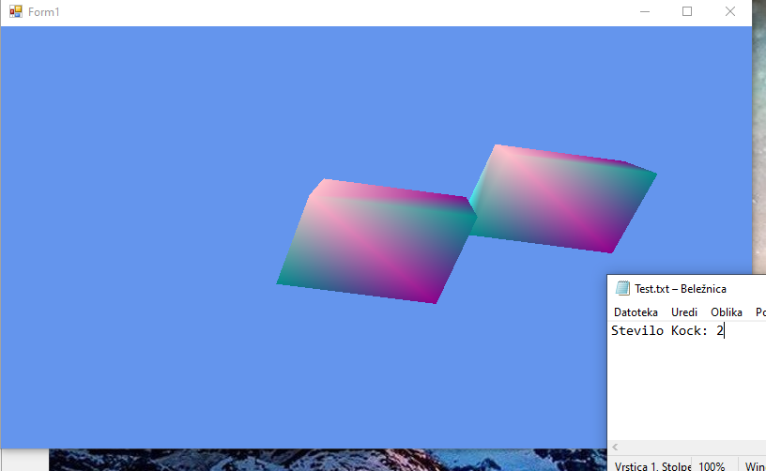
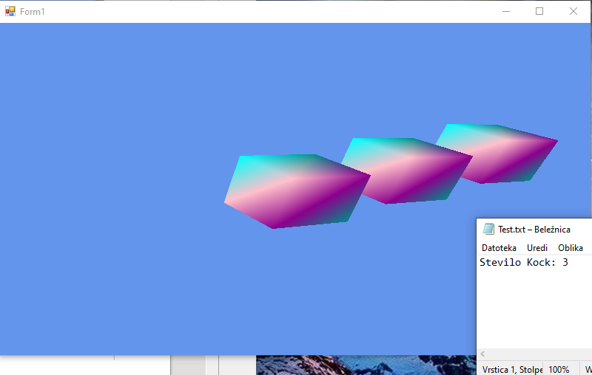

Zaključek
V seminarski nalogi sem dosegel to kar sem želel, uporabil sem knjižnico DirectX z dosegom svoje naloge sem spoznal uporabo DirectX-a, želim si, da bi lahko naredil kaj boljšega ampak zaradi potrebe uporabe System.IO knjižnice ter Class-a sem bil malo v zadregi.

Viri in Literatura

https://www.microsoft.com/en-au/download/details.aspx?id=8109 , svetovni svet 9.04.2022

